无锡市市北高级中学2018—2019学年第一学期

高三年级政治学科阶段性测试检测卷

命题人：王玲　审题人：刘海　校对人：王玲

时间：100分钟　分值：120分　日期：2018.10

**本试卷分第Ⅰ卷（选择题）和第Ⅱ卷（非选择题），全卷满分120分，考试时间100分钟。**

**第Ⅰ卷（选择题 共80分）**

1. **选择题：本大题共40小题，每小题2分，共80分，在每小题给出的四个选项中，只有一项是符合题目要求的，请把正确答案涂在答题卡上。**

1.据新西兰Stuff网站9月1日报道，新西兰一家公司通过压缩的方法把山间纯净空气装入喷雾罐中出售，且将市场目标明确定位为中国。目前，该公司已将第一批货物运往中国销售。在这里，空气之所以能成为商品是因为其

A.不再是免费的自然资源 B.是用于交换的劳动产品

C.有益于人类身心的健康 D.凝结了人类的体力劳动

2.2016年9月28日，宁波植物园盛大开园，通过市民听证和委托第三方机构等测算，植物园票价最终定为每张40元，试运行期间半价20元，网上购票最低只要16元。下列选项中货币执行的职能与材料中相一致的是

A.交房租500元 B.这双运动鞋标价360元

C.用800元买了一双皮鞋 D.付购房定金15000元

3.通货膨胀和通货紧缩是两种截然不同的经济现象，但都会影响正常的经济秩序。从二者的共点看，都是由\_\_\_\_\_\_\_造成的。

A.价值与价格的背离 B.纸币发行量与流通中所需货币量不一致

C.纸币贬值，物价上涨 D.商品价格水平与货币流通速度不一致

4.信用卡是具有消费、转账结算、存取现金、信用贷款等功能的电子支付卡。现代生活中使用信用卡的优点有

①减少现金使用 ②提升资信状况 ③降低商品价格 ④简化收款手续

A.①② B.②③ C.③④ D.①④

5.近来同学小涛发现家门口的小吃店在卖“良心油条”（使用一次优质油炸制），其价格明显高于普通油条。“良心油条”价格高的根本原因是

A.品味好 B.价值大 C.质量优 D.需求旺

6.暮春买毛衣，夏末买凉席，春秋买空调，消费者往往能在价格上获得实惠。主要是因为这些商品

A.价值量变小了 B.供应量增加 C.需求量减少 D.质量变差了

7.某皮鞋生产企业通过改进技术和管理，使2016年的产量比上年增加了20%．假如其他条件不变，则意味着该企业

①每双皮鞋的价值量减小 ②每双皮鞋的价值量增大 ③劳动生产率提高 ④获利增加

A.①② B.①③ C.②④ D.③④

8.如今，网购已基本成为中国人的生活常态，下列关于网购说法正确的

A.网购过程中货币执行价值尺度职能

B.网购属于钱货两清的消费

C.网上购物提高了社会总体消费水平

D.网购使消费变得更加安全

9.2015年末，美联储宣布加息0.25个百分点，导致美元走强。在开放经济条件下，一个国家利率变动一般会引起该国货币汇率发生变化，进而影响该国商品进出口。若其他条件不变，下列选项中能正确描述此影响机制的是

A.利率上升，本币贬值，出口增加 B.利率上升，本币升值，进口减少

C.利率下降，本币升值，出口减少 D.利率下降，本币贬值，进口减少

10.我国央行于2015年2月5日起全面下调金融机构人民币存款准备金率0.5个百分点。下列选项中能正确描述该政策对经济影响机制的是

A.货币供应里增加一利率上升一投资减少一总需求减少

B.货币供应里减少一利率降低一投资减少一总需求减少

C.货币供应里减少一利率上升一投资增加一总需求增加

D.货币供应里增加一利率降低一投资增加一总需求增加

11.假设在一个成本相对稳定行业的市场中，只有甲乙两个企业生产同种商品。若甲企业在价格为P1 时提价，乙企业不会跟随提价以抢夺市场份额；相反，若甲企业降价，则乙企业会跟随其降价以免顾客被抢走。其他条件不变，图中能正确反映甲企业产品市场变化的是

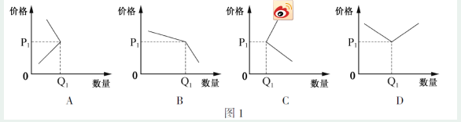

12.当前，消费需求日益呈现新变化和新趋势，人们更加偏好旅游、文化、体育、健康、养老等领域的消费。据统计，2016年1月至11月，体育服务业、健康服务业和养老服务业营业收入同比分别增长24.4%、16.4% 和17.1%。材料表明

A.第三产业已成为我国主导产业 B.求实心理主导的消费处于支配地位

C.人们的收入水平得到大幅提高 D.发展资料和享受资料消费不断增加

13.相对于普通纸币，塑胶钞票最可能有的优势是

A.更加环保节约减少浪费 B．更好地充当一般等价物

C.简化收款手续方便购物 D．更能促使商品交换成功

14.网约车新政实施后，某专车公司强化了作为出租车的升级和互补的定位。他们严格筛选专职司机,开通亲情账户方便工作忙碌的子女为父母或家人叫车等细分化、人性化服务,赢得了市场。该专车公司的成功说明

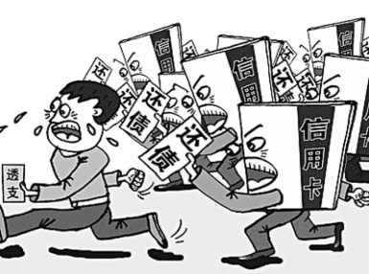①互联网应用是企业发展的根本原因　②独特的技术能促进企业竞争优势形成　③拓宽产业链能提升企业的竞争优势　④从供给侧不断优化产品是成功的关键

A.①② 　B.①③ 　C.②④ 　 D.③④

15.右边漫画《还债》告诫消费者要

A.适度消费，不能贷款消费

B.诚信消费，不能透支消费

C.尽量使用现金完成经济往来

D.对金钱用之有度，用之有益

16.在供需平衡的某商品市场上，假设政府基于某种目标，决定对该商品实施价格上限制政策，其他条件不变。图 (P1表示政策实施前价格，P2表示政策实施后价格)中能反映该政策实施后价格变动的是

A.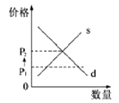　B.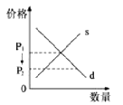　C.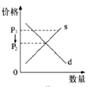　D.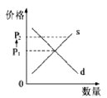

17.亚青会在南京举行期间，南京的旅游、商贸、宾馆、餐饮等大受其益，拉动了国民经济的增长。这表明

A.生产为消费提供对象 B.消费创造新的劳动力

C.消费对生产有反作用 D.生产是消费的目的

18.随着互联网金融的火热，大学生借助“校园网贷”进行消费的方式悄然“走红”。但一段时间以来，“校园网贷”引发的借贷纠纷甚至债务悲剧也不时见诸媒体。这警示我们

A.要反对追求与众不同、标新立异的消费 B.要避免贷款消费

C.要避免只重物质消费忽视精神消费倾向 D.要做理性消费者

19.中央企业是由中央人民政府监督管理的[国有企业](http://baike.baidu.com/view/191098.htm" \t "_blank)，在各个方面都成为典范,尤其是企业社会责任。以下属于“央企”社会责任的有

①完善市场就业机制，扩大就业规模 ②遵守国家相关法律法规，制定产品质量标准 ③自觉依法诚信纳税，积极参加社会公益事业 ④规范生产经营，为社会提供优质商品和服务

A.①② B.②③ C.③④ D.①④

20.唯品会公司成立3年便成功登陆纽约交易所，在2013年达到扭亏为盈，成为电商行业为数不多的赚钱公司之一。该公司

①是一家股份有限公司 ②财务必须面向全社会公开 ③是一家有限责任公司 ④资本不必划分为等额股份

A.①③ B.①② C.③④ D.②④

21.面对我国严峻的就业形势，大学生认识到，只有自身实力强，就业机会才能多。这需要大学生树立

A.自主择业观 B.竞争就业观 C.职业平等观 D.多种方式就业观

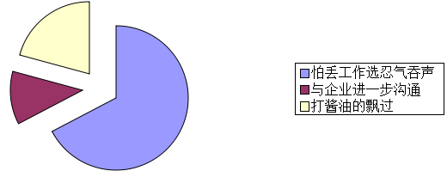22.按《劳动法》规定，国庆休假日加班三倍支付工资报酬。某网站[调查](http://t.163.com/wbsurvey" \t "_blank)显示，只有12%企业支付。当问及未付报酬怎么办时，统计结果如下图。调查结果说明

①劳动者的权利意识有待增强

②我国劳动者具有高度的奉献精神

③要加强对劳动者休息休假权的保护

④劳动者与用人单位相比往往处于弱势地位

A.①②③ B.①②④

C.①③④ D.②③④

23.2017年，我国规模以上国有控股工业企业拥有资产总计42.5万亿元，占全部规模以上工业企业资产的比重由2012年的40.6%下降到37.9%。部分行业资产比重如图，其中，农副食品加工、通用设备制造、纺织行业分别从15%、35.7%、12.8%下降到7.6%、20.2%、5.5%。国有经济在某些行业比重下降

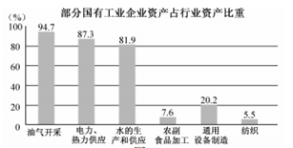

A.未改变国有经济的主导作用　B.使非公有资产在社会总资产中占优势

C.不利于国有经济的整体发展　D.使非公有制经济对国民经济控制力上升

24.最低工资制度旨在保护低收入劳动者的合法权益，因此最低工资应高于劳动力市场供需平衡时的工资水平。2017年，我国有22个地区提高了最低工资标准。在其他条件不变的情况下，如图中（P代表劳动力价格，Q代表劳动力数量，D、S分别代表需求曲线和供给曲线，P1、P2分别表示变化前后的劳动力价格）能正确反映这一变化的是

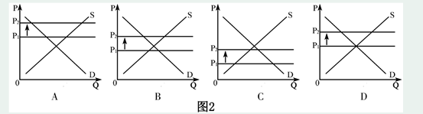

25.债转股是解决债务清偿问题以实现企业发展的重要手段之一。 甲企业赊欠乙企业 3 亿元货款，到期后无力偿还，经过谈判，约定乙企业将所持有的甲企业债权转为股权，即乙企业持有甲企业 51% 的股份，将甲企业重组为一家有限责任公司。这意味着

①甲企业延期偿还所欠乙企业债务 ②乙企业获得甲企业经营控制权

③乙企业可将股份在甲企业内转让 ④乙企业有权再将股权转为债权

A.①② B.①④ C.②③ D.③④

26.近年来，随着网络技术和移动支付技术的发展，网络平台给消费者提供了良好的视频观感体验，网络电影市场规模呈现爆发式增长，企业纷纷增加投入。2016年，我国全网上线电影由上年的700多部增加到2500多部，企业也获得了丰厚回报。对这一经济现象解读正确的是

A.信息技术进步→消费方式改变→供求关系变化→企业效益增加

B.消费需求增加→信息技术进步→市场规模扩大→产品供给增加

C.信息技术进步→市场规模扩大→产品质量提升→企业效益增加

D.消费需求增加→企业效益提高→技术进步加快→产品供给增加

27.某村开展集体资产确权到户和股份合作制改革，实现了农村“资源变资产、资金变股金、农民变股东”。在立足供需对接的基础上，发展了农村集体经济，赢得了农民高度认可。材料表明，发展农村经济应

①不断完善农村生产关系 ②以市场为导向优化农业产业结构

③不断增加农业资金投入 ④激发非公有制经济活力和创造力

A.①② B.①④ C.②③ D.③④

28.某科技公司凭借互联网思维、扁平灵活的管理架构和独特的供应链能力，成为互联网时代的新宠，仅用5年时间跃升为世界第三大智能手机生产商。材料表明

A.互联网应用是企业发展的根本原因

B.满足市场需求是企业成功的关键

C.自主创新能促进企业竞争优势形成

D.获取利润是企业经营的直接目的

29.扬州市选聘171名高校毕业生到村（社区）任职，享受全额拨款事业单位绩效工资待遇，做到“以绩取酬”。实行事业单位绩效工资

①是社会主义分配原则的重要体现 ②有利于提高事业单位所有劳动者的收入 ③实现了按劳分配与按生产要素分配的统一 ④能够完善分配激励机制，调动劳动者积极性

A.②④ B.①③ C.②③ D.①④

30.依据人力资源社会保障部和财政部联合印发的《关于2016年调整退休人员基本养老金的通知》精神,全国1亿多企业和机关事业单位退休人员的基本养老保险待遇得到了提高。上调退休人员待遇

A.属于生产要素按贡献参与分配　B.提高了劳动报酬在初次分配中的比重

C.体现了再分配要更加注重公平　D.体现了按劳分配在分配方式中占主体

31.车子一定需要四个轮胎，另外尚需要一个备胎，为什么一定要有五个呢？宁可百年不用，不可一日不备。同理，购买商业保险的经济学依据在于

A.可以使投保人获得财产损失补偿

B.发挥保险“人人为我，我为人人”互助作用

C.可以使投保人减少损失避免风险

D.在自己需要资金时获得保险公司的融资帮助

32.下列与投资理财产品“储蓄、债券、股票、保险”的顺序对应正确名言俗语的是

①国债热烘烘,买债起三更 ②集腋成裘，聚沙成塔 ③天有不测风云，人有旦夕祸福 ④人弃我取，人取我弃。

A.④③①② B.②④①③ C.②①④③ D.①②④③

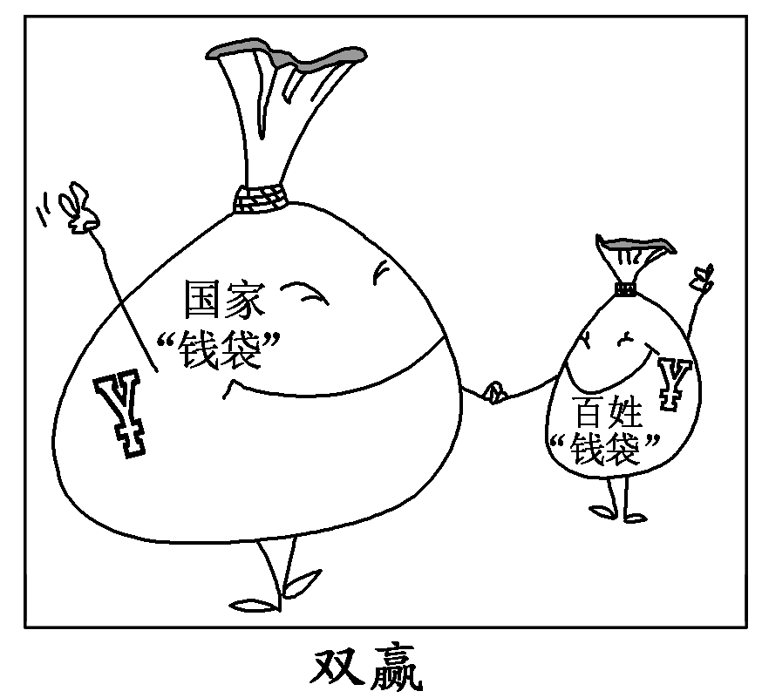33.有利于实现漫画所反映“双赢”目标的措施有

①再分配中降低企业的税率

②国家制定合理的分配政策

③大力促进经济可持续增长

④减少财政支出和财政赤字

A.②③ B.②④ C.①③ D.①④

34.“十三五”医改规划要求，国家财政要加大医改力度,2015年实现统筹区域内和省内医疗费用异地即时结算。这表明财政

A.主要功能是完善社会福利事业 B.财政是国家治理的基础和重要支柱

C.政府采取了扩张性的财政政策 D.促进社会公平、改善人民生活

35.乘数效应（Multiplier Effect）是指经济活动中某一变量的增减所引起的经济总量变化的连锁反应程度。下列的乘数效应表述正确的是

①政府投资扩大，对国民收入有加倍扩大的作用

②国家增加税收，社会总需求和总投资就会下降

③居民增加消费，会带动相关产业的出现和成长

④互补商品涨价，会使得两种商品的需求量增加

A.②③ B.①③ C.②④ D.①④

36.民营经济发展经常遭遇“玻璃门”现象：表面上看法律允许外资进入的领域民营资本也完全可以进入，一切是晶莹剔透、畅通无阻的。但当民营资本真正进入时会撞到“玻璃门”上，轻者被退回来，重者“头破血流”。为此要

①保证民营经济对国民经济的控制力、影响力 ②保证各种所有制经济依法平等使用生产要素、公平参与市场竞争 ③毫不动摇地鼓励、支持、引导非公有制经济发展 ④毫不动摇地巩固和发展公有制经济。

A.①② B.①④ C.②③ D.③④

37.城乡居民在社会保障方面的差别性待遇一直为社会所关注。2016年初，我国政府发布《关于整合城乡居民基本医疗保险制度的意见》，要求各地根据自身情况统一城乡医保的覆盖范围、筹资政策、保障待遇、医保目录、定点管理、基金管理。此举旨在

①提高医疗服务质量 ②促进社会公平 ③促进城乡协调发展 ④减轻财政负担

A.①② B.①④ C.②③ D.③④

38.据统计，2014年中国居民新增财产性收入40%来自房地产，17%来自银行理财，16%来自存款，12%来自股票，其他来自信托、基金、保险等。对该经济现象的正确解读是

①体现按生产要素分配 ②居民投资风险不断降低 ③再分配更加注重公平 ④居民财产配置趋向多元

A.①② B.①④ C.②③ D.③④

39.2015年5月10日起，卷烟批发环节从价税税率由5%提高到11%，并按照每支0.005元加征从量税。此举有利于

①规范市场秩序，提高经济效率 ②调节个人收入，实现社会公平 ③减少香烟销售，倡导绿色消费 ④增加财政收入，优化资源配置

A.①② B.①③ C.②④ D.③④

40.以电商为代表的经济形式已经成为提升中国经济活力的重要支点。2017年7月国家实施减税新政，将小微企业应纳税所得额上限由30万元提高到50万元，海量的中小微网店在更为宽松的税收新政下为我国经济发展注入了新的活力。这是因为，减税有利于

A.进一步完善市场体系 B.缩小收入差距

C.激励劳动者自主创业 D.强化财政作用

**第Ⅱ卷（非选择题 共40分）**

**二、简析题：本大题共4小题，共计40分。请运用所学知识对所提问题进行简明扼要的分析和说明。**

41.材料一：假设A国2016年、2017年进出口贸易额和国内生产总值如下表：

**单位：10亿美元**

|  |  |  |  |
| --- | --- | --- | --- |
| 项目 | 进口 | 出口 | 国内生产总值 |
| 2016年 | 100 | 140 | 1600 |
| 2017年 | 120 | 240 | 1800 |

材料二：近年来，受国际政治和经济形势影响，贸易保护主义蔓延，贸易摩擦与冲突频发，我国出口企业面临严峻挑战。甲企业为我国一家从事电子类产品生产的高科技公司，产品畅销海内外，但和发达国家相比，企业产品仍处于世界价值链中低端。B国以本国产业受到损害为由，宣布对甲企业产品进行反倾销调查，并决定征收反倾销税，致使该企业受到较大冲击。针对这种情况，有学者指出，从长远看，提高企业创新能力是应对贸易保护主义的有效途径。

结合材料，运用《经济生活》知识，回答下列问题：

（1）若其他条件不变，试计算A国从2016年到2017年净出口（净出口=出口－进口）变动1单位导致的国内生产总值相应变动量，并对此变动原因加以解释。（2分）

（2）不考虑其他因素，在如图中画出曲线以表示征收反倾销税对甲企业的影响，并分析上述学者观点的合理性。（请用2B铅笔在答题卡上清楚画图）（6分）

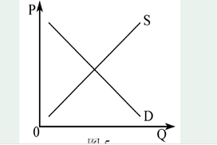

注：D、S分别为被征收反倾销税前甲企业产品的需求曲线和供给曲线。

42.材料一：随着经济的发展，居民消费重点转向了大额的住房和汽车。正是在这种消费趋势下，汽车生产保持了相当高的增长率；其中，以1.6升及以下排量车型为主的销量，占到了总销量的一半以上，小排量车型的优势将决定企业的发展方向及市场定位；同时，拉动了汽油、润滑油等石油加工业的增长，汽车服务业也获得了空前的发展机遇；汽车消费的持续升温成为拉动我国经济发展的强劲动力。

材料二：奇瑞汽车是中国自主品牌中的代表和精品，连续9年蝉联中国自主品牌销量冠军。奇瑞从发展初期就注重开拓国际、国内两个市场，积极实施“走出去”战略，从经济实用向高端发展。精细管理，加大科研攻关力度和投入，着力于产品的质量。采取先进的营销手段和周到的售后服务等不断提升品牌形象和产品的品牌附加值。在保持了连续8年满意度上升的基础上，奇瑞服务满意指数取得了854分的历史最佳成绩。

（1）结合材料一，运用生产和消费的知识，说明汽车消费对生产的拉动作用是如何体现的。（8分）

（2）结合材料二，运用公司经营的有关知识，分析奇瑞汽车取得成功的原因是什么？（8分）

43.2017年，我国财政支出主要用于以下领域：教育方面，继续实施现代职业教育质量提升计划；社会保障和就业方面，完善养老保险制度改革方案；脱贫攻坚方面，通过实施精准扶贫、精准脱贫，增强贫困地区“造血”功能和发展后劲；农业方面，继续推进重金属污染耕地修复治理、地下水超采区综合治理等试点；生态环保方面，加大大气污染治理力度，推进实施水污染防治行动计划，加大新能源汽车推广力度，推进环境监测体制改革；中央财政安排500亿元奖补资金，推动地方政府和中央企业综合运用兼并重组、债务重组和破产清算等方式加快化解钢铁、煤炭行业过剩产能。

结合材料，运用经济生活有关知识，说明财政是如何发挥作用的？（8分）

44.收入分配是关系国计民生的一件大事，一头连着人们的“钱袋子”“好日子”，一头连着国家的发展大局与和谐稳定。但我国目前收入差距依然较大。比如，劳动收入偏低，地区差距大，行业差距大。同时，分配不合理的现象也比较突出，一些垄断行业收入畸高，“天价工资”频频出现，一些领域“学科网(www.zxxk.com)--教育资源门户，提供试卷、教案、课件、论文、素材及各类教学资源下载，还有大量而丰富的教学相关资讯！灰色收入”“隐形收入”甚至非法收入大量存在，一些单位“同工不同酬”等等。

结合材料，运用收入与分配的有关知识，请你为缩小收入差距提出合理化建议。（8分）

**一、选择题1----40**

**BBBDB CDBDD BDADD BCDCB**

**BCAAC AACDC BCADB CCBDC**

**二、主观题**

**41、（1）2．5。（2分）**

**[计算过程]（1800－1600）÷[（240－120）－（140－100）]=2．5**

**除净出口增加本身带来国内生产总值等量增加外，还通过其带动国内需求进而带来国内生产总值的增加。**

**（2）作图见下图。（6分）**

**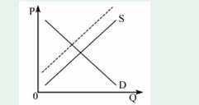**

**创新可以使企业个别劳动生产率高于国际劳动生产率，凭借低成本优势抵消贸易保护的不利影响；可以提高商品质量更好满足消费者需求，以抵消因贸易保护导致的需求量减少的影响；可以促进企业产业升级以增强企业核心能力，实现企业产品向世界价值链顶端攀升。**

**【解析】本题以贸易保护主义为话题设置相关情境，从《经济学常识》角度设置相关问题，考查考生对企业生产经营知识点的把握程度。试题考查考生描述和阐释事物，探究和论证事物的能力。**

**（1）设问要求计算A国从2016年到2017年净出口变动1单位导致的国内生产总值相应变动量，并对此变动原因加以解释。考生分析时要理解问题的条件，A国2016年净出口为：140－100=40亿美元，A国2017年净出口为：240－120=120亿美元，A国从2016年到2017年国内生产总值相应变动量为1800－1600=200亿美元。A国从2016年到2017年净出口变动1单位导致的国内生产总值相应变动量为：（1800－1600）÷[（240－120）－（140－100）]=2．5**

**通过计算可以得知，A国净出口变动1个单位导致国内生产总值相应变动2.5个单位，说明净出口增加能够增加国内生产总值，还可以通过扩大内需带动国内生产总值的增加。**

**（2）设问要求在坐标图中画出征收反倾销税对甲企业的影响，并分析材料中学者观点的合理性。考生分析时要结合材料，征收反倾销税会使得甲企业产品的价格上升，消费者会减少对甲企业产品的需求，促使甲企业缩小生产规模，供给曲线应该向左上方平移。**

**企业通过提高创新能力，促使企业提高个别劳动生产率，使得个别劳动生产率高于国际劳动生产率；提高商品的质量更好满足市场需求；促使企业产业结构升级等措施低消因贸易保护导致的需求量减少的影响。**

**42、（1）①生产对消费有重要的反作用，消费拉动经济的增长、促进生产发展．汽车消费的持续升温成为拉动我国经济发展的强劲动力．（2分）**

**②消费是生产的目的和动力．居民消费重点转向汽车的消费，使得汽车生产保持了相当高的增长率，促进了汽车业的发展．（2分）**

**③消费所形成的新的需要，对生产的调整和升级起着导向作用．小排量占到了总销量的一半以上，对企业的发展和定位起着导向作用，能够使企业及时调整方向获得经济效益．（2分）**

**④一个新的消费热点的出现，往往能带动一个产业的出现和成长．汽车消费的发展拉动了汽油、润滑油等石油加工业的增长，汽车服务业也获得了空前的发展机遇．（2分）**

**（2）①制定正确的经营战略．奇瑞开拓国际、国内两个市场，积极实施“走出去”战略，从经济实用向高端发展，这一准确的战略定位使得他们快速发展．（3分）**

**②提高自主创新能力，依靠科技进步、科学管理手段．奇瑞注重精细管理，加大科研攻关力度和投入，让奇瑞汽车形成了自己的竞争优势．（3分）**

**③公司要诚信经营，树立良好的信誉和企业形象．奇瑞着力于产品的质量，周到的售后服务提升了品牌形象，从而扩大规模增强了经济实力．（2分）**

**43、①国家财政是促进社会公平、改善人民生活的物质保障．国家通过财政投入促进教育公平，完善社会保障体系．（3分）②国家财政具有促进资源合理配置的作用．国家在农业、扶贫、生态环保方面的投入有利于资源合理配置．（3分）③国家财政具有促进国民经济平稳运行的作用．化解过剩产能推动经济发展．（2分）**

**44、①坚持和完善按劳分配为主体，多种分配方式并存的分配制度，为缩小收入差距提供制度保障。(2分)②提高劳动报酬在初次分配中的比重，实现劳动报酬增长与劳动生产率提高同步。(2分)③再分配更注重公平，规范收入分配秩序，保护合法收入，增加低收入者收入，调节过高收入，取缔非法收入。(2分)④大力发展生产力，发展经济，促进居民收入增长。(2分)**